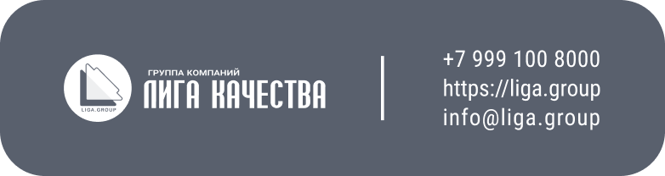

ПРИКАЗ № 158/А
о прохождении медосмотра при приеме на работу
(предварительного медосмотра)

г. Киров «21» января 2022 г.

В целях выполнения требований статей 212, 213 и 214 Трудового кодекса, приказа Минздрава России от 28.01.2021 № 29н

ПРИКАЗЫВАЮ:
1. Провести обязательный предварительный медицинский осмотр сотрудников ООО «Лига Качества», перечисленных в поименном списке лиц, подлежащих предварительному медицинскому осмотру при приеме на работу.
2. Утвердить график прохождения предварительного медицинского осмотра (обследования) работников, перечисленных в пункте 1 настоящего приказа.
3. При направлении на медицинский осмотр каждый работник должен иметь направление с указанием перечня вредных, опасных веществ и производственных факторов, оказывающих воздействие на работника.
4. Руководителю отдела кадров Е. В. Ивановой направить копию настоящего приказа и поименный список главному врачу КБ-4856 А. В. Петрову.
5. Секретарю Е. В. Козловой ознакомить с приказом всех сотрудников подразделений по листам ознакомления.
6. Руководителям структурных подразделений не допускать к работе работников, не прошедших обязательный предварительный медицинский осмотр.
7. Контроль за выполнением данного приказа возложить на специалиста по охране труда
А. В. Мухину.

Директор _______________ К. П. Соловьев

